SVEUČILIŠTE JOSIPA JURJA STROSSMAYERA U OSIJEKU

FAKULTET ELEKTROTEHNIKE, RAČUNARSTVA I

INFORMACIJSKIH TEHNOLOGIJA

Sveučilišni studij

PREDVIĐANJE USPJEHA STUDENTA POMOĆU STROJNOG UČENJA I AZURE ML-A

Projektni zadatak

Davor Arsenić

Osijek, 2026. godina.

Sadržaj
1. UVOD 3
1.1 Cilj projektnog zadatka 3
2. Korištene tehologije 4
2.1 Microsoft Azure ML 4
2.2 REST API 4
2.3 FLASK 5
3. METODOLOGIJA 6
3.1 Podaci 6
3.2 Predobrada podataka 7
3.3 Izgradnja i usporedba modela 9
3.4 Implementacija modela u Azure ML 10
4. KLIJENTSKA APLIKACIJA 11
ZAKLJUČAK 17

UVOD
Razvoj tehnologija strojnog učenja posljednjih je godina omogućio primjenu naprednih analitičkih metoda u brojnim područjima, uključujući obrazovanje, zdravstvo, industriju i financije. Korištenjem kolekcija podataka moguće je prepoznati obrasce ponašanja te izraditi modele koji mogu predviđati buduće ishode s visokom razinom točnosti. Takvi modeli predstavljaju važan alat za donošenje odluka jer omogućuju brzu analizu velikih količina podataka i automatizaciju procesa procjene.
U ovom projektnom zadatku razvijen je sustav za predviđanje završnog uspjeha učenika korištenjem metoda strojnog učenja. Kao izvor podataka korišten je skup podataka Student Performance, koji sadrži informacije o demografskim karakteristikama učenika, njihovim obiteljskim okolnostima, navikama učenja te školskom uspjehu. Cilj projekta bio je izraditi model koji na temelju dostupnih značajki može procijeniti završnu ocjenu učenika.
Tijekom razvoja projekta provedena je analiza i predobrada podataka te usporedba više algoritama strojnog učenja kako bi se odredio model s najboljim performansama. Nakon evaluacije modela korištena je platforma Microsoft Azure Machine Learning za treniranje i implementaciju modela kao REST API usluge dostupne putem interneta.
Kako bi korištenje modela bilo jednostavno krajnjim korisnicima, razvijena je web aplikacija temeljena na Flask okviru. Aplikacija omogućuje unos karakteristika učenika kroz grafičko korisničko sučelje te dohvaćanje predikcije od implementiranog modela putem REST API poziva. Na taj način ostvarena je potpuna integracija modela strojnog učenja i korisničke aplikacije koja demonstrira praktičnu primjenu metoda analize podataka i umjetne inteligencije u području obrazovanja.

  - Cilj projektnog zadatka
Cilj projektnog zadatka je razviti sustav za predviđanje završne ocjene učenika korištenjem metoda strojnog učenja. To uključuje analizu i predobradu skupa podataka Student Performance, treniranje i usporedbu više regresijskih modela, odabir najuspješnijeg modela te njegovu implementaciju na Microsoft Azure Machine Learning platformi.
Za ostvarivanje cilja ovog projekta također je potreban razvoj web aplikacije koja omogućuje korisnicima unos podataka o učeniku te dohvaćanje procijenjene završne ocjene putem REST API-ja. Time se demonstrira cjelokupan proces razvoja rješenja temeljenog na strojnom učenju, od obrade podataka i treniranja modela do implementacije i korištenja modela u stvarnom okruženju.

Korištene tehologije

Microsoft Azure ML
Microsoft Azure Machine Learning (Azure ML) predstavlja platformu u oblaku namijenjenu razvoju, treniranju, implementaciji i upravljanju modelima strojnog učenja. Platforma omogućuje korištenje različitih alata za obradu podataka, treniranje modela i njihovo objavljivanje kao mrežnih servisa dostupnih putem interneta.
U ovom projektnom zadatku Azure ML korišten je za izradu i implementaciju modela za predviđanje završne ocjene učenika na temelju njihovih osobnih, obiteljskih i školskih karakteristika. Nakon učitavanja i pripreme skupa podataka, korišten je Automated Machine Learning (AutoML) alat koji automatski ispituje više modela i konfiguracija te odabire najbolje rješenje prema zadanoj metričkoj funkciji.
Odabrani model implementiran je kao mrežni endpoint koji omogućuje izvođenje predikcija u stvarnom vremenu. Na taj način model postaje dostupan vanjskim aplikacijama putem HTTP zahtjeva.

REST API
Application Programming Interface (API) predstavlja skup pravila i mehanizama koji omogućuju komunikaciju između različitih programskih sustava. U modernim aplikacijama API služi kao posrednik između klijentske aplikacije i poslužitelja koji izvršava određene funkcionalnosti.
REST (Representational State Transfer) jedan je od najčešće korištenih arhitekturnih stilova za razvoj web servisa. Komunikacija se odvija korištenjem standardnih HTTP metoda, poput GET, POST, PUT i DELETE zahtjeva. Podaci se najčešće prenose u JSON formatu zbog njegove jednostavnosti i široke podrške.
U ovom projektu REST API koristi se za komunikaciju između korisničke Flask aplikacije i modela implementiranog na Azure ML platformi. Nakon što korisnik unese potrebne podatke u obrazac, aplikacija ih pretvara u JSON zapis i šalje Azure endpointu putem HTTP POST zahtjeva. Model zatim obrađuje podatke i vraća predviđenu završnu ocjenu učenika.
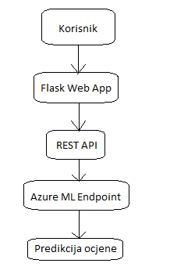
Slika 1: Komunikacija između Flask aplikacije i Azure ML endpointa

FLASK
Flask je lagani web okvir za programski jezik Python koji omogućuje jednostavan razvoj web aplikacija. Zbog svoje jednostavnosti i male količine potrebnog koda često se koristi za razvoj prototipa, API servisa i manjih web aplikacija.
U okviru ovog projektnog zadatka Flask je korišten za razvoj korisničkog sučelja putem kojeg korisnik unosi podatke o učeniku. Aplikacija obrađuje unesene podatke, šalje ih Azure ML endpointu te prikazuje rezultat predikcije u obliku procijenjene završne ocjene i pripadajuće školske ocjene.
Flask aplikacija predstavlja poveznicu između korisnika i modela strojnog učenja te omogućuje jednostavno korištenje sustava bez potrebe za izravnim pristupom Azure platformi.
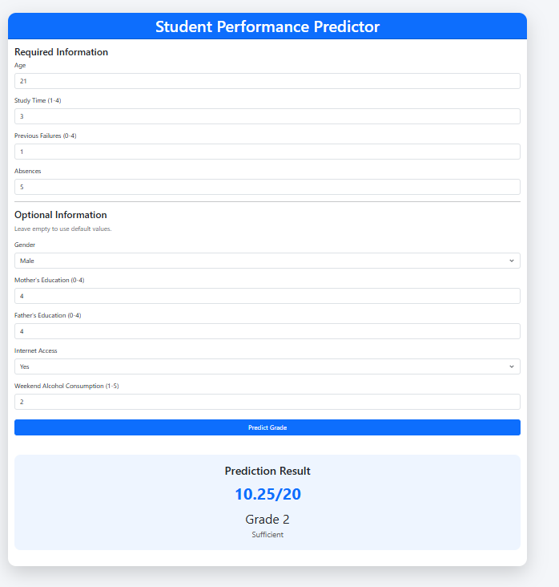
Slika 2: Flask aplikacija

- METODOLOGIJA

  - Podaci
Za izradu projektnog zadatka korišten je skup podataka Student Performance Dataset dostupan na UC Irvine Machine Learning Repository. U radu je korištena datoteka student-por.csv koja sadrži podatke o uspjehu učenika portugalskog jezika u srednjoj školi.

Skup podataka sastoji se od 649 zapisa i 33 atributa koji opisuju demografske, obiteljske i obrazovne karakteristike učenika. Među atributima nalaze se spol učenika, dob, razina obrazovanja roditelja, vrijeme učenja, broj prethodnih padova, izostanci, pristup internetu te mnogi drugi čimbenici koji mogu utjecati na školski uspjeh.
Ciljna varijabla bila je završna ocjena učenika (G3), dok su početne ocjene tijekom godine (G1 i G2) naknadno uklonjene kako bi model predviđao uspjeh na temelju karakteristika učenika, a ne na temelju već poznatih prethodnih ocjena.

Prije treniranja modela provedena je analiza podataka te provjera nedostajućih vrijednosti i tipova atributa.
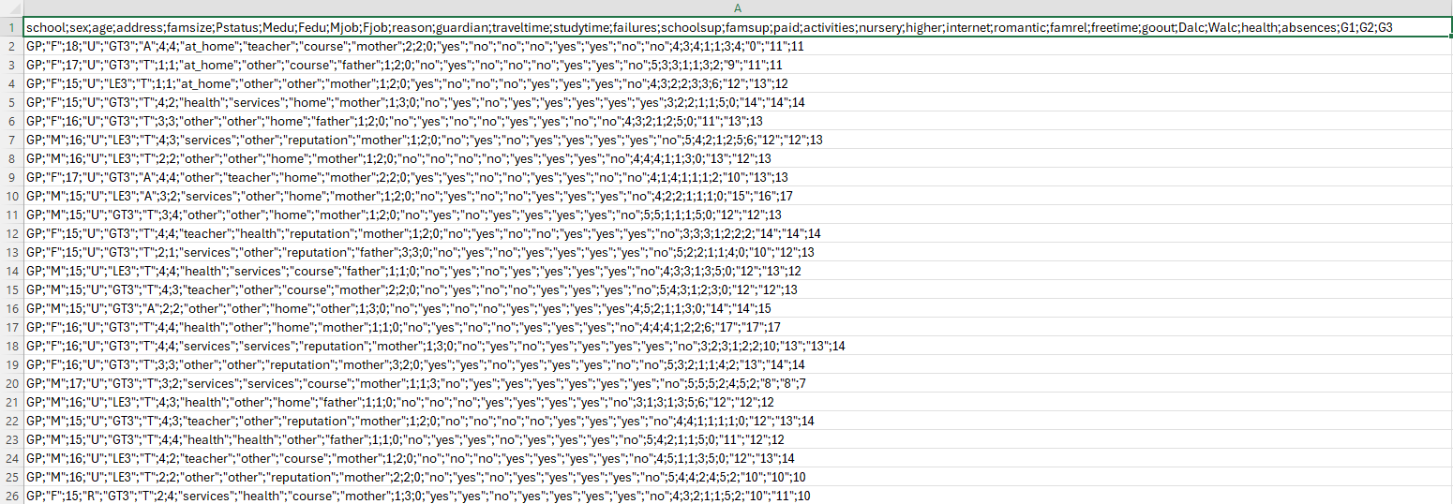
Slika 3: Primjer nekoliko redaka iz student-por.csv

Predobrada podataka
Prije treniranja modela bilo je potrebno pripremiti podatke za algoritme strojnog učenja.Najprije je provedena analiza kvalitete podataka pri čemu je utvrđeno da skup ne sadrži nedostajuće vrijednosti. Kategorijske varijable pretvorene su u numerički oblik korištenjem tehnika kodiranja kategorijskih podataka, dok su numeričke značajke zadržane u izvornom obliku.
Za algoritme osjetljive na razliku u rasponima vrijednosti, poput linearne regresije i neuronskih mreža, korištena je standardizacija podataka pomoću StandardScaler metode. Nakon toga skup podataka podijeljen je na skup za treniranje i skup za testiranje.

Posebna pažnja posvećena je uklanjanju atributa G1 i G2. Iako ti atributi imaju vrlo visoku korelaciju sa završnom ocjenom, njihovo korištenje značajno pojednostavljuje problem te ne predstavlja realan scenarij predviđanja uspjeha učenika prije završetka školske godine.
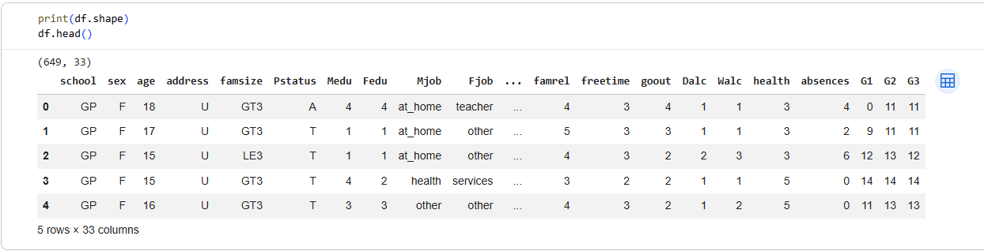
Slika 4: Pregled skupa podataka
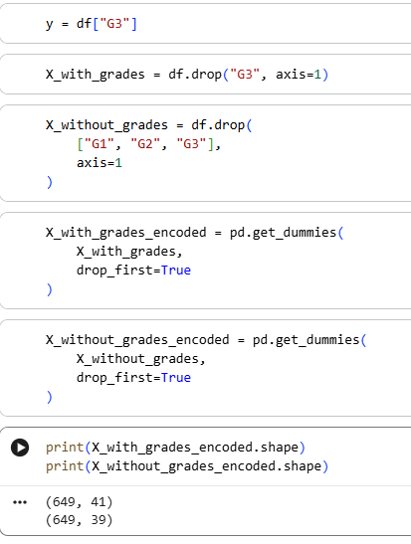
Slika 5: Kodiranje kategorijskih varijabli

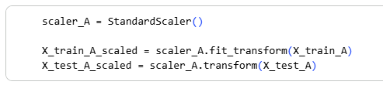
Slika 6: Skaliranje podataka
  - Izgradnja i usporedba modela
Za predviđanje završne ocjene učenika implementirano je pet različitih regresijskih modela strojnog učenja:
- Linear Regression
- Decision Tree Regressor
- Random Forest Regressor
- Gradient Boosting Regressor
- MLP Regressor (neuronska mreža)
Za svaki model provedeno je treniranje na istom skupu podataka te evaluacija na testnom skupu. Performanse modela uspoređene su korištenjem standardnih regresijskih metrika:
- Mean Absolute Error (MAE)
- Root Mean Squared Error (RMSE)
- Koeficijent determinacije (R²)
Kod Random Forest i Gradient Boosting modela dodatno je provedeno podešavanje hiperparametara ispitivanjem različitih konfiguracija broja stabala i dubine modela. Također su ispitane različite arhitekture neuronske mreže za MLP Regressor model.
Dobiveni rezultati prikazani su u Tablici 1.
Model | MAE | RMSE | R²
Linear Regression | 0,765 | 1,215 | 0,849
Random Forest | 0,746 | 1,241 | 0,842
Gradient Boosting | 0,789 | 1,337 | 0,817
Decision Tree | 0,923 | 1,650 | 0,721
MLP Regression | 1,281 | 1,664 | 0,716

Tablica 1: Usporedba performansi modela
Prema dobivenim rezultatima najbolje performanse ostvarili su Linear Regression i Random Forest modeli. Random Forest postiže najmanju prosječnu pogrešku (MAE), dok Linear Regression ostvaruje najveću vrijednost koeficijenta determinacije (R²). Zbog vrlo dobrih performansi i jednostavnosti interpretacije, linearni pristup pokazao se vrlo konkurentnim za promatrani problem.

Implementacija modela u Azure ML
Nakon završene analize i usporedbe modela korišten je Microsoft Azure Machine Learning za implementaciju modela kao mrežne usluge dostupne putem REST API-ja.
U Azure ML okruženju kreiran je Automated Machine Learning eksperiment za regresijski problem predviđanja završne ocjene učenika. Kao ulaz korišten je isti skup podataka, pri čemu su atributi G1 i G2 uklonjeni kako bi se zadržala konzistentnost s prethodno provedenim eksperimentima.
Nakon završetka treniranja odabran je model s najboljim performansama te je implementiran kao online endpoint. Azure automatski generira REST API preko kojeg je moguće slati zahtjeve za predikciju i primati rezultate u JSON formatu.

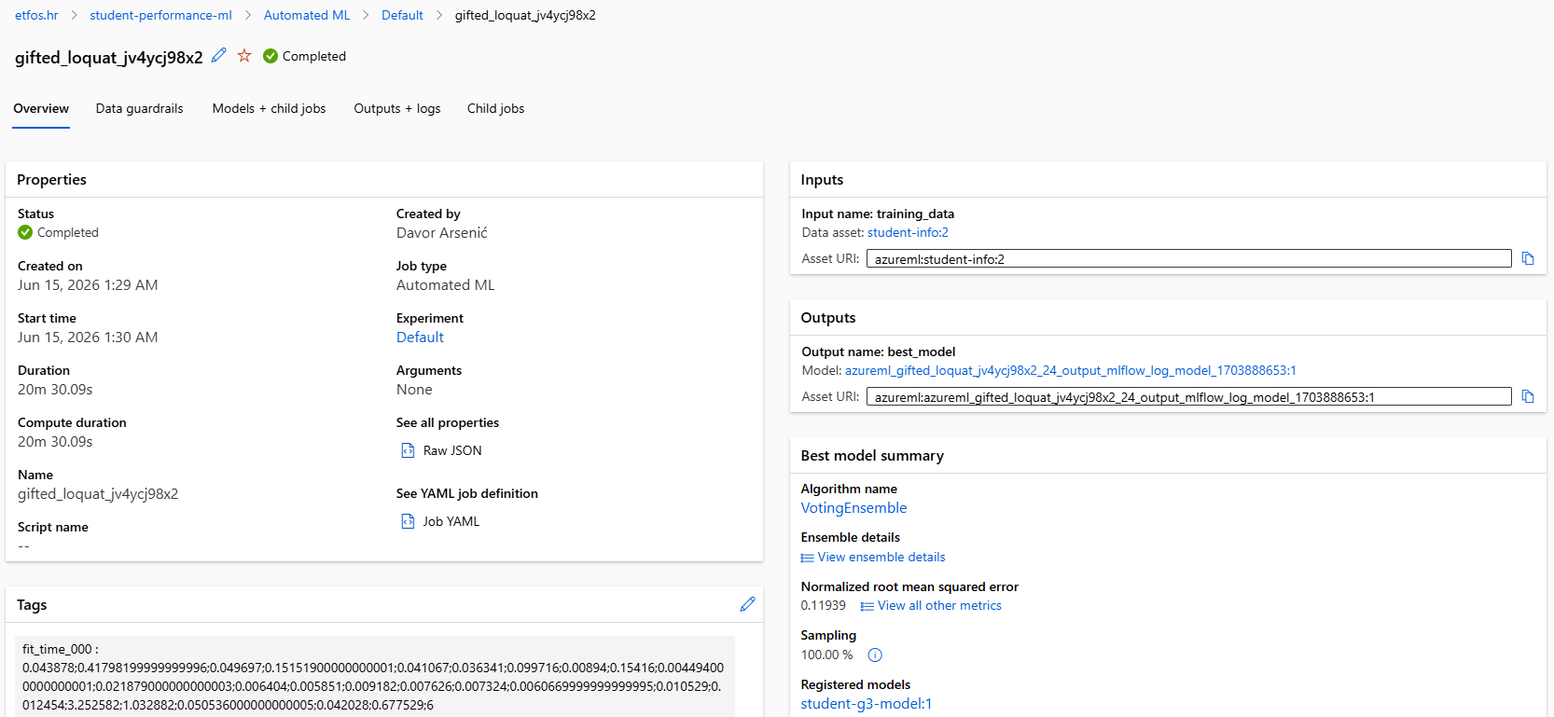
Slika 7: Azure Auto ML eksperiment
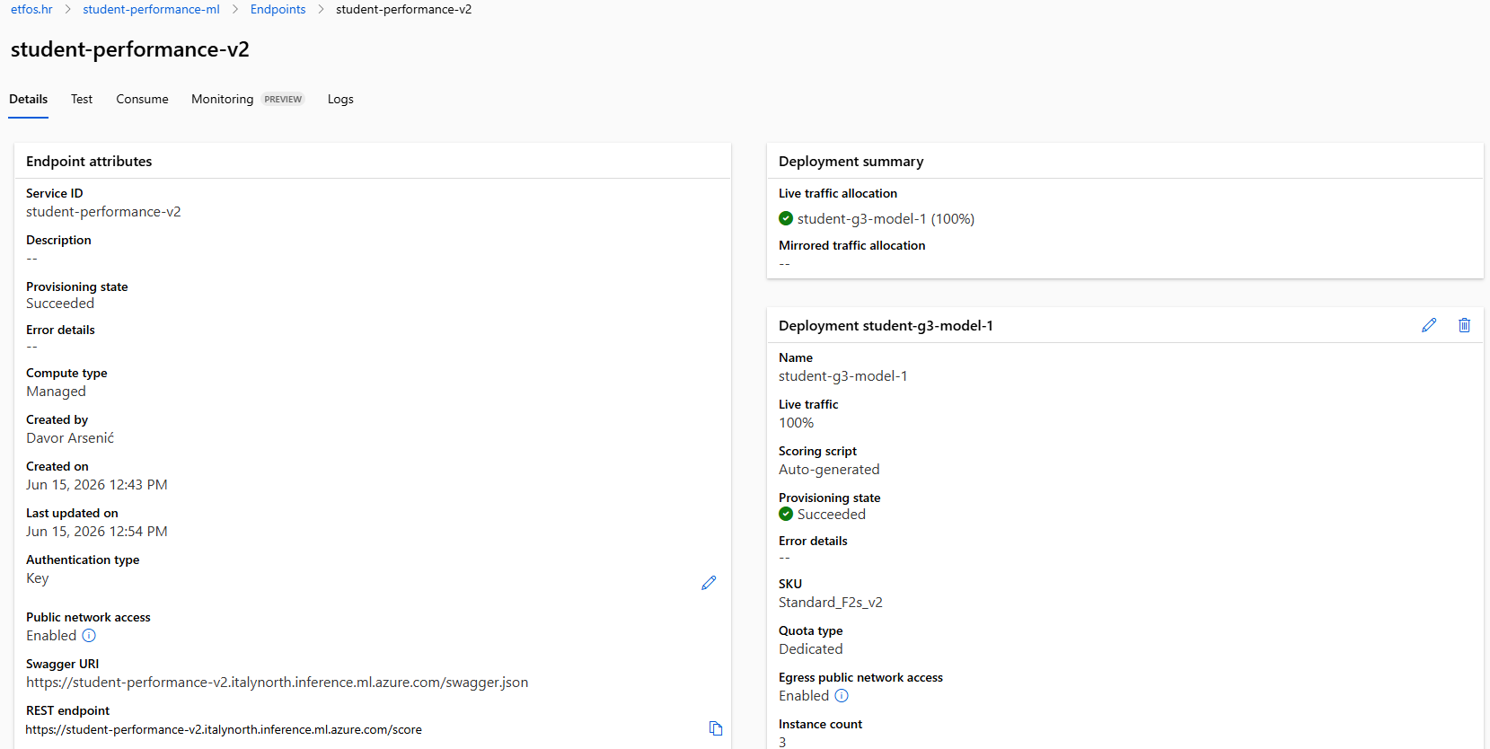
Slika 8: Deployani online Endpoint

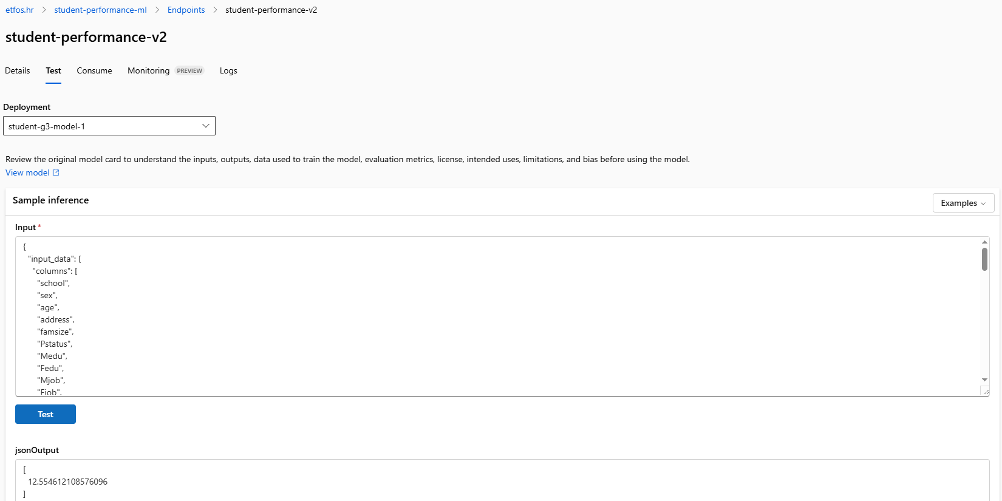
Slika 9: Testiranje Endpointa unutar Azure okruženja

KLIJENTSKA APLIKACIJA
Za klijentsku aplikaciju odabrana je web platforma korištenjem Flask okvira za programski jezik Python. Flask predstavlja lagani web okvir koji omogućuje jednostavnu izradu web aplikacija te integraciju s vanjskim servisima putem HTTP zahtjeva.
Glavna svrha aplikacije je omogućiti korisniku unos podataka o učeniku te dobivanje procjene završne ocjene na temelju prethodno istreniranog modela strojnog učenja. Korisničko sučelje izrađeno je korištenjem HTML-a, CSS-a i Bootstrap biblioteke kako bi se osiguralo jednostavno i intuitivno korištenje.
Aplikacija omogućuje unos osnovnih podataka koji imaju najveći utjecaj na uspjeh učenika, poput dobi, vremena provedenog u učenju, broja prethodnih padova te broja izostanaka. Također su dostupna dodatna opcionalna polja poput spola, obrazovanja roditelja, pristupa internetu i konzumacije alkohola tijekom vikenda.
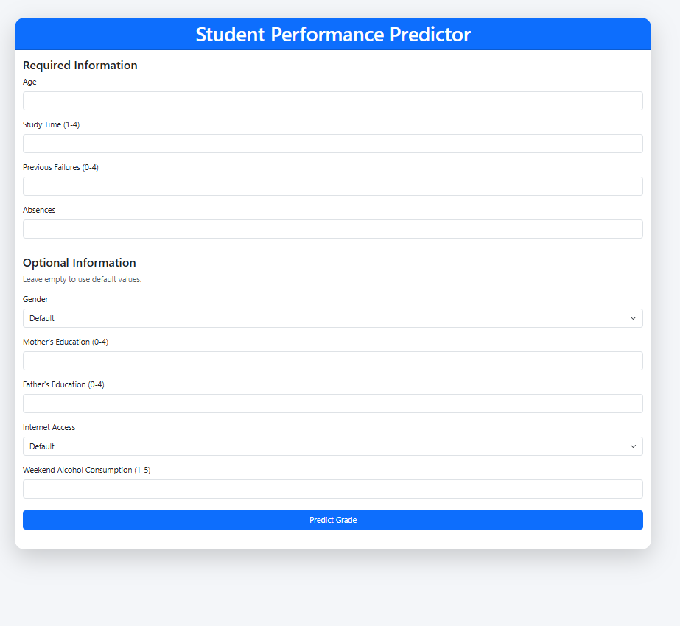
Slika 10: Početni izgled web aplikacije
Nakon što korisnik unese željene podatke i pritisne gumb Predict Grade, aplikacija šalje zahtjev prema modelu implementiranom u Microsoft Azure Machine Learning okruženju.
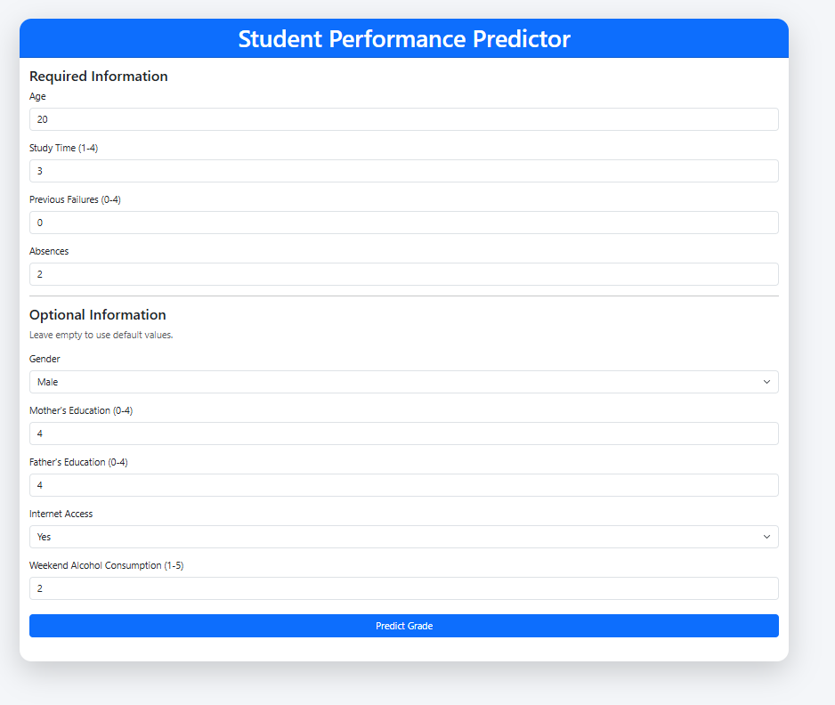
Slika 11: Primjer unesenih podataka
Nakon što korisnik unese željene podatke i pritisne gumb Predict Grade, aplikacija šalje zahtjev prema modelu implementiranom u Microsoft Azure Machine Learning okruženju.
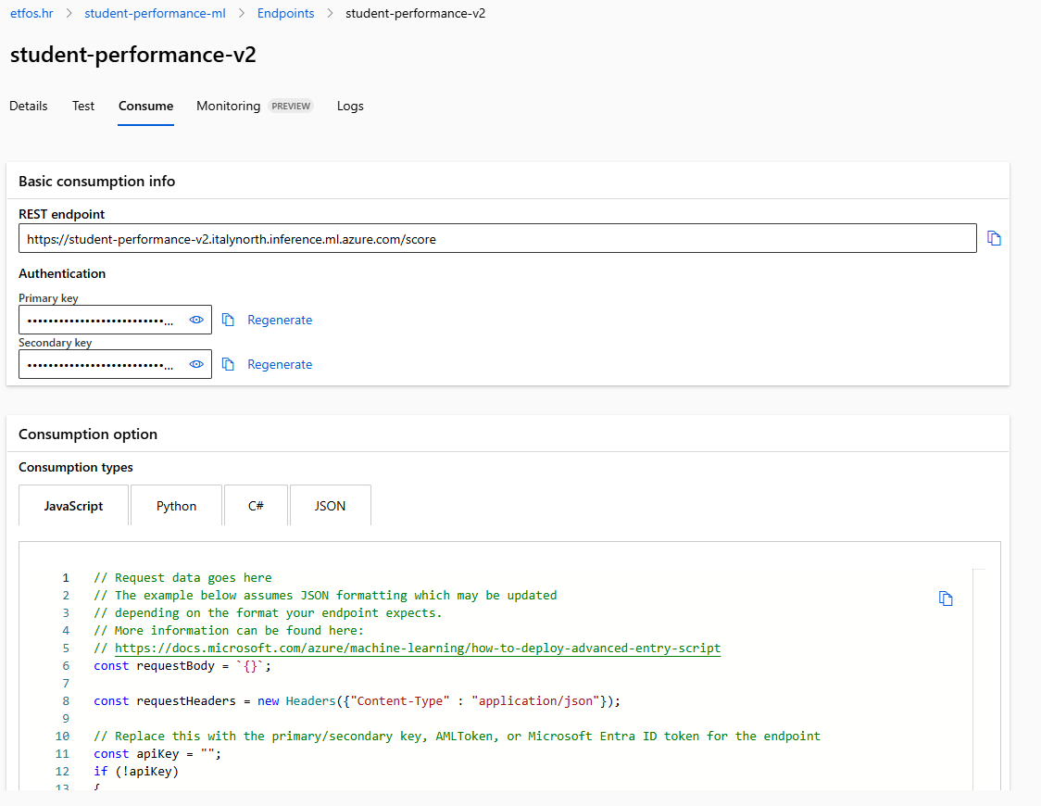
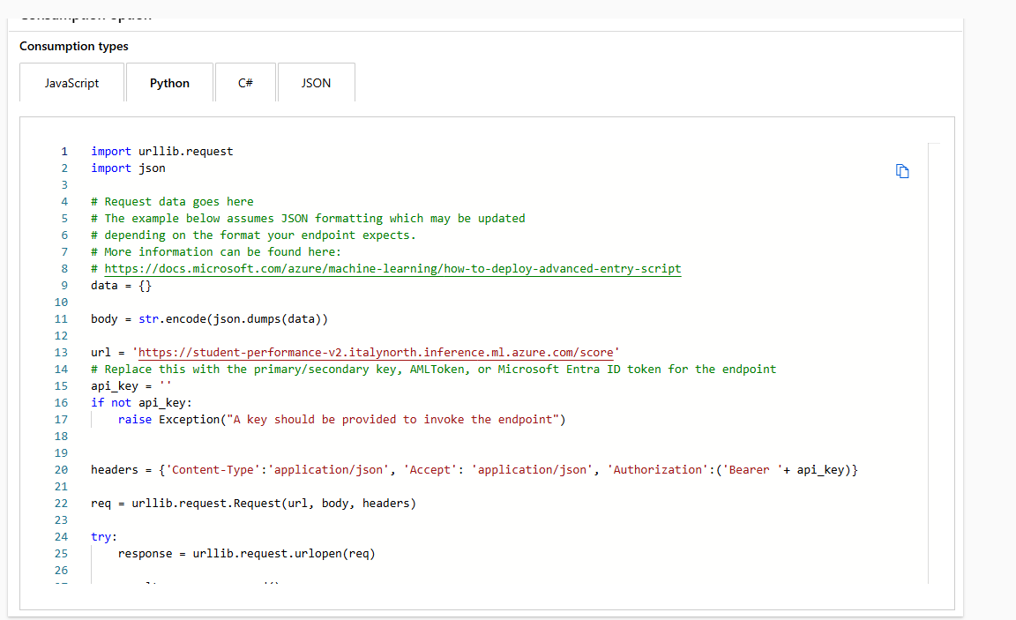
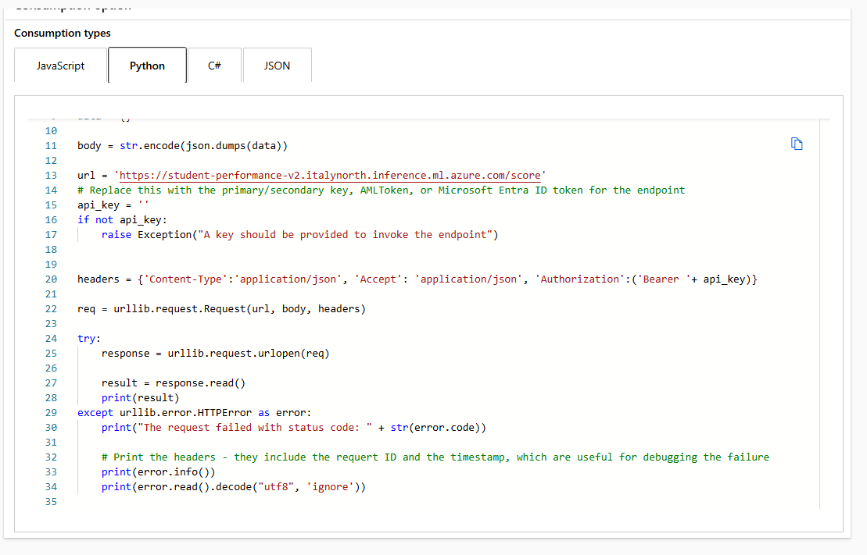
Slike 12, 13 i 14: Azure Consume Endpoint
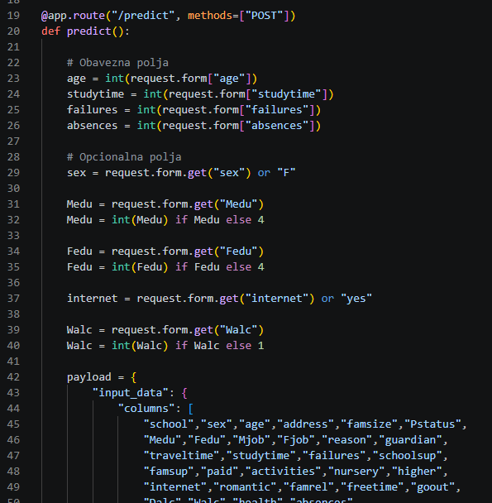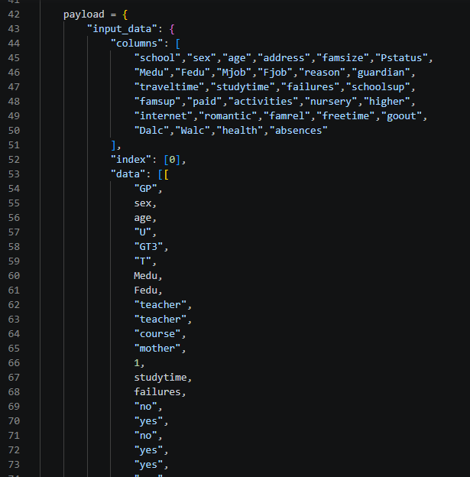
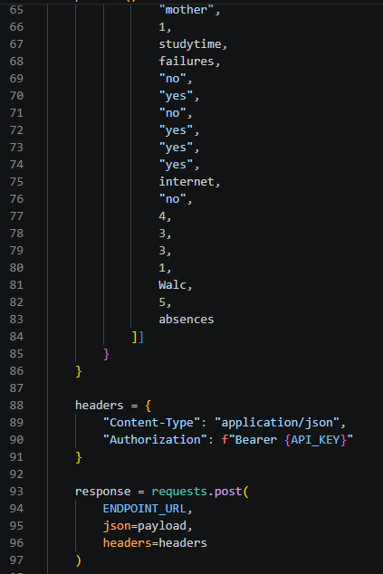
Slike 15, 16 i 17: app.py JSON payload i request.post()
Za autentifikaciju pristupa koristi se API ključ koji se šalje unutar HTTP zaglavlja korištenjem Authorization polja. Time je onemogućen neovlašten pristup modelu te je osigurana sigurnost komunikacije između aplikacije i servisa.

Nakon zaprimanja zahtjeva Azure endpoint izvršava predikciju te vraća procijenjenu završnu ocjenu učenika u JSON formatu. Dobiveni rezultat aplikacija obrađuje i prikazuje korisniku u obliku numeričke vrijednosti od 0 do 20 te pripadajuće školske ocjene od 1 do 5.
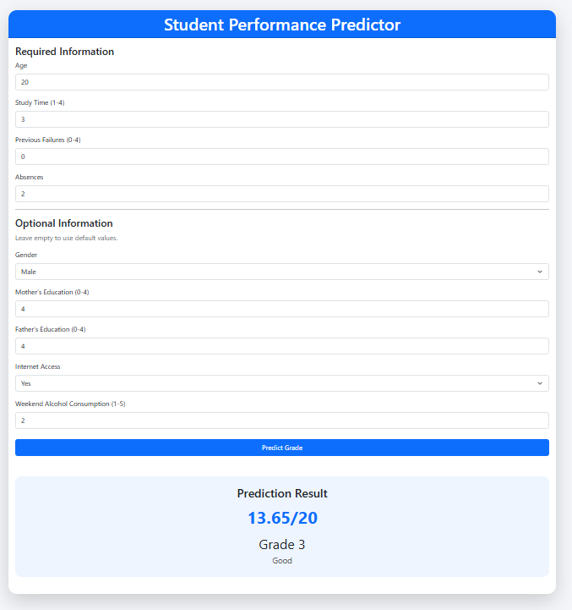
Slika 18: Rezultat uspješne predikcije
Primjerice, ako model vrati vrijednost 12.5, aplikacija prikazuje završnu ocjenu 3 (dobar). Na taj način korisnik dobiva jednostavan i razumljiv prikaz rezultata bez potrebe za poznavanjem tehničkih detalja modela strojnog učenja.
Osim same predikcije, aplikacija zadržava prethodno unesene podatke nakon izvršavanja predikcije, što korisnicima omogućuje jednostavnu izmjenu pojedinih parametara i usporedbu različitih scenarija bez ponovnog unosa svih vrijednosti.
Cjelokupna aplikacija predstavlja završni sloj sustava koji povezuje korisnika s modelom strojnog učenja implementiranim u oblaku te demonstrira praktičnu primjenu razvijenog sustava za predviđanje uspjeha učenika.

ZAKLJUČAK
Projekt predviđanja uspjeha učenika predstavlja praktičnu primjenu metoda strojnog učenja u području analize obrazovnih podataka. Tijekom rada provedena je analiza i predobrada skupa podataka Student Performance (student-por.csv), pri čemu su uklonjene nedostajuće i nepotrebne vrijednosti te provedeno kodiranje kategorijskih atributa i skaliranje numeričkih značajki prema zahtjevima pojedinih algoritama.
Za predviđanje završne ocjene učenika implementirano je i uspoređeno pet različitih regresijskih modela: Linear Regression, Decision Tree Regressor, Random Forest Regressor, Gradient Boosting Regressor i MLP Regressor. Usporedba modela provedena je korištenjem metrika MAE, RMSE i R². Najbolje rezultate ostvario je model Linear Regression s R² vrijednošću od približno 0,85, dok su vrlo slične rezultate ostvarili i Random Forest te Gradient Boosting modeli. Dobiveni rezultati pokazuju da je moguće relativno precizno procijeniti završni uspjeh učenika na temelju dostupnih podataka.
Nakon razvoja i evaluacije modela izrađena je web aplikacija korištenjem Flask okvira u programskom jeziku Python. Aplikacija omogućuje korisniku unos podataka o učeniku te komunikaciju s modelom implementiranim na Microsoft Azure Machine Learning platformi putem REST API sučelja. Na taj je način ostvaren cjelovit sustav koji povezuje strojno učenje, cloud infrastrukturu i korisničko sučelje.
Tijekom implementacije Azure modela donesena je odluka o uklanjanju atributa G1 i G2, koji predstavljaju prethodne ocjene učenika. Iako je takav pristup spriječio korištenje informacija koje su vrlo bliske ciljnoj varijabli, pokazalo se da upravo ti atributi nose najveću količinu informacija potrebnih za predviđanje završne ocjene. Tijekom testiranja implementiranog sustava uočeno je da model daje predikcije unutar relativno uskog raspona vrijednosti te najčešće predviđa ocjene koje odgovaraju školskim ocjenama 2 i 3. Čak i kod izrazito povoljnih ili nepovoljnih ulaznih parametara predviđene vrijednosti ostaju blizu prosjeka skupa podataka.
Navedeno opažanje sugerira da socioekonomske karakteristike učenika, navike učenja i ostali dostupni podaci bez atributa G1 i G2 ne pružaju dovoljno snažnu korelaciju sa završnim uspjehom učenika. Drugim riječima, prethodni školski uspjeh pokazao se kao najvažniji prediktor konačne ocjene, dok preostale značajke imaju znatno manji utjecaj na prediktivnu moć modela.
Unatoč navedenom ograničenju, projekt uspješno demonstrira cjelokupan proces razvoja sustava temeljenog na strojnom učenju – od analize i predobrade podataka, preko razvoja i usporedbe modela, do implementacije modela u oblaku i razvoja korisničke aplikacije. Kroz rad na projektu stečeno je praktično iskustvo u području analize podataka, strojnog učenja, razvoja REST API servisa te implementacije cloud rješenja korištenjem Microsoft Azure platforme.

POVEZNICE I LITERATURA
Programsko rješenje na githubu: https://github.com/DavorArsenic/student-performance-predictor
Izvor dataseta: UC Irvine Machine Learning Repository – Student Performance - https://archive.ics.uci.edu/dataset/320/student+performance

